МБДОУ «Пигаревсий ДС»

**Нравственно-патриотический проект в разновозрастной комбинированной группе № 2**

**на тему:**

**«День России»**

**Подготовил воспитатель**

**высшей категории**: Кириленко Н.А.

х. Пигаревский

2024 год

**Тип проекта: краткосрочный.**

**Вид проекта:** досугово – познавательный.

**Продолжительность проекта:** 5 дней.

**Участники проекта**: дети, воспитатели, музыкальный руководитель.

**Актуальность:** День РОССИИ – всероссийский праздник**.**

**Цель:**

Прививать любовь к Родине, воспитывать чувства патриотизма, гордости за свою страну, чувствовать свою причастность к ее жизни.

Формирование целостного восприятия  окружающего мира: России, как Родины – страны, где  ты родился.  Города – места, где ты живешь. Страны – России - государства с традициями, символами, богатствами, историей.

**Задачи**

* способствовать созданию радостного, праздничного настроения, приобщению к всенародным праздникам;
* - создать условия для расширения знаний о символах России (флаг, герб, гимн), о празднике День России, о народных старинных традициях (игры, хороводы, забавы…)
* - создать условия для развития творческих способностей детей, их физического, социально – коммуникативного, речевого и познавательного развития.

**Интеграция образовательных областей:**

- *художественно – эстетическое развитие*: исполнение р. н. танца-хоровода  «Во поле березка стояла», чтение стихов, исполнение в оркестре ложкарей композиции «Во саду ли в огороде»;

- *физическое развитие*: подвижные игры, музыкально-ритмические движения

*- познавательное развитие* (расширение знаний о Родине, о родном крае, о народных традициях);

*- социально – коммуникативное и речевое развитие* (игра в команде, в оркестре, отгадывание загадок, формулирование развёрнутых ответов на вопросы).

**Оборудование:**

- флаг России, герб России, флажки России для каждого ребёнка;

- русские народные костюмы (сарафаны) для хоровода;

 -флажки и шарики для украшения площадки;

- деревянные ложки, бубны, трещотки, свистульки – для оркестра;

- музыкальный центр.

Музыкальный репертуар (фонограммы):

Гимн РФ,

«Я – гражданин России» - (детская студия «Волшебники двора»),

 «Россия» (Г.Струве),

«Наша Россия прекрасна» (З.Роот)

«Во саду ли в огороде» (детский оркестр),

«Моя Россия, моя страна» (Детская студия «Волшебники двора»)

«Мы дети твои, Россия!» - (детская студия «Непоседы»).

**Содержание работы по основной части проекта:**

**Предварительная работа:**

**Воспитатели**:

1. НОД по плану – рисование в группе и асфальте (дети средней группы).
2. Просмотр презентации: «Россия – моя Родина!»
3. Подготовка печатного материала для проведения викторины: «МОЯ РОДИНА – РОССИЯ!».
4. Подбор подвижных игр.

**Специалисты:**

1. Музыкальный руководитель – подбор музыкальных произведений и стихов по теме: «ДЕНЬ РОССИИ».
2. Подбор подвижных игр и эстафет.

**Основная деятельность:**

|  |  |
| --- | --- |
| Вид  деятельности | **Совместная деятельность педагогов с детьми:** |
| НОД: рисование | Конкурс «Моя Родина - Россия» - на асфальте |
| НОД – познание | «Россия - моя Родина!» - презентация |
| Развивающие игры,  Подвижные игры | Игра «Главные праздники России».  «Я! Живу! В России!» |
| Развитие речи,  ЧХЛ | Российская символика - рассматривание иллюстраций, составление рассказов  Заучивание стихотворений о России |
| Музыкальная деятельность | танец-хоровод  «Во поле березка стояла»,  оркестр ложкарей - композиция «Во саду ли в огороде»  песня «Россия»  муз. Г. Струве  песня «Наша Россия прекрасна!» муз. и сл. З. Роот. |

Проведение досуга для детей 11 июня 2021г.

**Этапы реализации задач проекта:**

1. Уточнение представлений детей о России, знаний о символах России (флаг, герб, гимн), о празднике День России, о народных традициях.

2. Теоретическая подготовка – анализ программы, изучение и подбор литературы, создание презентации и проекта.

3. Практическая реализация – расширение первоначальных детских представлений о празднике, накопление и закрепление полученных знаний через занятия, беседы с детьми, чтение художественной литературы, продуктивную и музыкальную деятельность,  подвижных игр и викторины, просмотров презентаций.

4. Результаты практической деятельности – досуг, выставки детских рисунков.

**Предполагаемый результат:** Закрепление знаний о празднике – 12 июня Дне России.

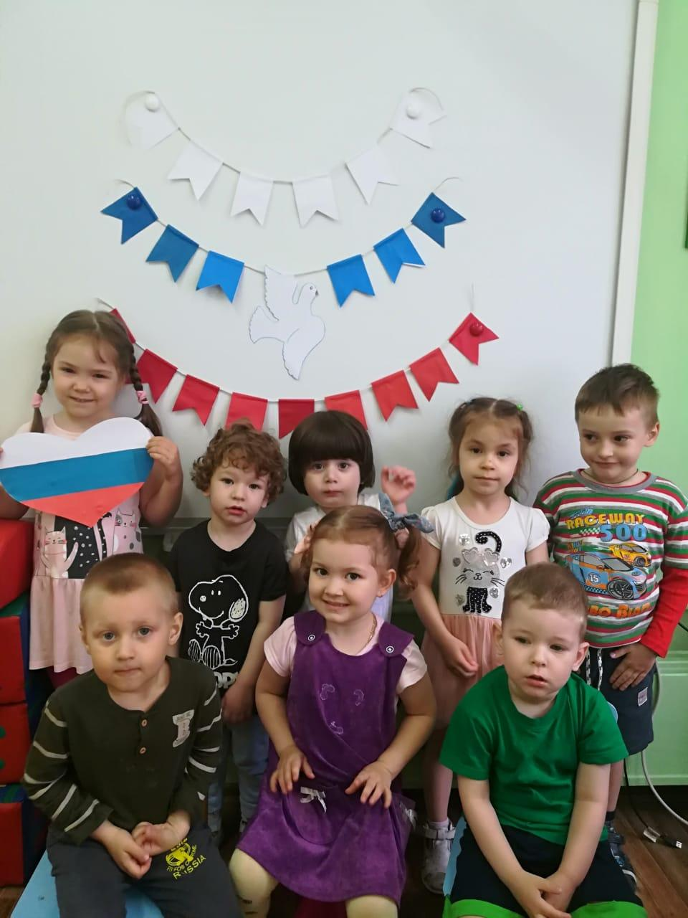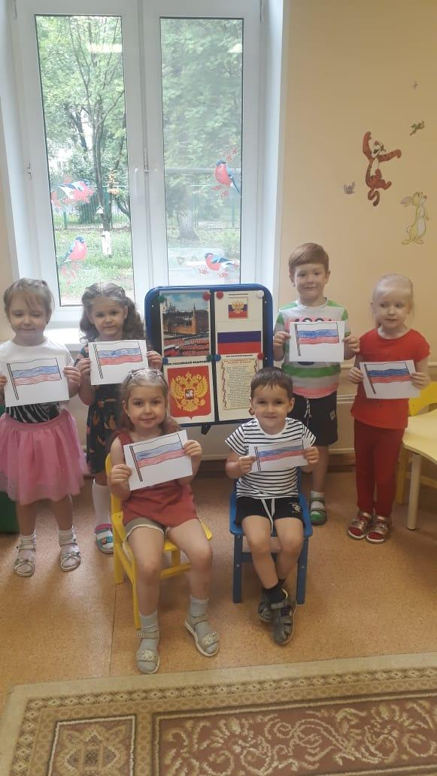

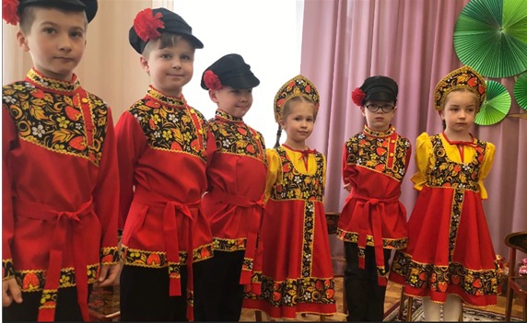

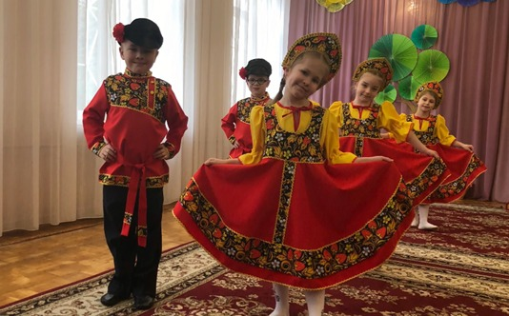

**Сценарий досуга для детей дошкольного возраста «Россия — Родина моя»**

**Цель:**

Прививать любовь к Родине, воспитывать чувства патриотизма, гордости за свою страну, чувствовать свою причастность к ее жизни.

**Задачи:**

- способствовать созданию радостного, праздничного настроения, приобщению к всенародным праздникам;

- создать условия для расширения знаний о символах России (флаг, герб, гимн), о празднике День России, о народных старинных традициях (игры, хороводы, забавы…)

- создать условия для развития творческих способностей детей, их физического, социально – коммуникативного, речевого и познавательного развития.

**Интеграция образовательных областей:**

- художественно – эстетическое развитие: исполнение р. н. танца-хоровода  «Во поле березка стояла», чтение стихов, исполнение в оркестре ложкарей композиции «Во саду ли в огороде»;

- физическое развитие: подвижные игры, музыкально-ритмические движения

- познавательное развитие (расширение знаний о Родине, о родном крае, о народных традициях);

- социально – коммуникативное и речевое развитие ( игра в команде, в оркестре, отгадывание загадок, формулирование развёрнутых ответов на вопросы).

**Оборудование:**

- флаг России, герб России, флажки России  для каждого ребёнка;

- русские народные костюмы (сарафаны)  для хоровода;

 -флажки и шарики для украшения площадки;

- деревянные ложки, бубны, трещотки, свистульки – для оркестра;

- музыкальный центр.

Музыкальный репертуар (фонограммы):

Гимн РФ,

«Я – гражданин России» - (детская студия «Волшебники двора»),

 «Россия» (Г.Струве),

«Наша Россия прекрасна» (З.Роот)

«Во саду ли в огороде» (детский оркестр),

«Моя Россия , моя страна» (Детская студия «Волшебники двора»)

«Мы дети твои, Россия!» - (детская студия «Непоседы»).

**Предварительная работа:**

В группах – беседа (с демонстрацией слайдов) о столице нашей Родины,

о главных символах России.

**Ход мероприятия.**

*Звучит фонограмма песни  «Я –Гражданин России». Дети становятся на площадке, празднично украшенной флажками  и шариками.*

Ведущий:

Здравствуйте, маленькие россияне!

К нам лето жаркое пришло, с собою праздник привело!

Праздник очень добрый и красивый!

Это День нашей любимой Родины- России!

В этот день вокруг красиво: всюду флаги и цветы.

12 июня – день рождения нашей Родины, России. В этот день мы чествуем нашу Родину. Как радостно видеть всех вас на этом празднике дружбы!

Мы все с вами живем в одной большой стране – России!

Мы – россияне! Наша родина Россия - самое большое государство мира!

Много людей живет в нашей стране, много народов, но все они живут единой дружной семьей, помогают друг другу.

            Скажите, пожалуйста, что такое для вас Родина? (ответы детей)

Родина-это страна, где человек родился и живёт, гражданином которой является. Как называется страна, в которой мы живём?

Дети:                   Россия!

Ведущий:             Сегодня, друзья, мы услышать должны Главную музыку нашей страны.  Гимн - песня самая главная для нашей страны.

Это торжественная песня, прославляющая нашу Родину. Мы каждое утро встречаемся с ним! Давайте послушаем главную песню нашей Родины.

**Звучит «Государственный гимн Российской Федерации» Муз. А. В. Александрова, сл. С. В. Михалкова (один куплет)**

Ведущий:                        Россия, как из песни слово,

Березок юная листва

Кругом леса, поля и реки

Раздолье – русская душа.

**Выходят дети средней группы, читают стихи :**

Нет края на свете красивей,

Нет, Родины в мире светлей!

Россия, Россия, Россия, –

Что может быть сердцу милей?

Россия! Как синюю птицу

Тебя бережем мы и чтим,

А если нарушат границу,

Мы грудью тебя защитим!

**Дети подготовительной группы :**

В этот день вокруг красиво:

Всюду флаги и цветы.

День России!

День России!

Веселимся я и ты.

Что мы Родиной зовём?

Дом, где мы с тобой живём,

И берёзки, вдоль которых,

Рядом с мамой мы идём.

Что мы Родиной зовём?

Всё, что в сердце бережём,

И под небом синим-синим

Флаг России над Кремлём.

**Дети старшей группы исполняют песню «Россия»  муз. Г. Струве**

Ребенок:               Солнце золотое светит над страной:

Это край любимый, это край родной.

Хорошо ребятам жить в родном краю

Всей душой мы любим родину свою.

Ведущая:         Ни одно место на Земле не может сравниться с красотой земли русской.   Какое дерево считают символом России? Ну конечно березка

Ребенок:

Белоствольная берёза –

Символ Родины моей.

Нету деревца другого

Сердцу русскому милей.

Изумрудная весною,

А зимою – в серебре,

 Машет веткой золотою

Всем детишкам в сентябре.

Каждый листик, как сердечко,

Полюбуйся, погляди.

У родимого крылечка

Ты берёзку посади.

**Девочки старшей группы исполняют танец-хоровод  с платочками**

**под  музыку  р. н. п. «Во поле береза стояла»**

Ведущая:

Вот земля Россия, милые края,

Светлая, большая Родина моя!

Горы и долины, реки и моря,

Пашни и плотины, щедрая земля,

Нет страны чудесной, нет земли милей!

В самых лучших песнях мы о поем о ней!

**Дети подготовительной группы исполняют песню «Наша Россия прекрасна!» муз. и сл. З. Роот.**

Ведущая: В нашей стране есть главные праздники, которые отмечают

все граждане России. Отгадайте загадки, чтобы узнать, как называются эти

праздники.

**Игра «Главные праздники России».**

Дед Мороз принес подарки их под елочку кладет.

Наступил веселый, яркий, Лучший праздник……. (Новый год).

Чтоб на всей большой Земле Мир настал для человечества,

Отмечаем в феврале День…….. (Защитника Отечества).

Если нам куда-то надо, путь найти поможет карта.

Если нам нужны награды, быстрый бег начнем со старта…

А весной мы встретить рады Женский день……… (Восьмое марта).

Идет парад, гремит салют, звучит оркестр там и тут,

Не только прадеды и деды встречают славный……. (День Победы).

Ведущий:             У каждой страны есть свои символы.

                             У России тоже. Это – гимн, герб и флаг.

                             Назовите цвета на российском флаге?

Дети:            Белый, синий, красный.

Ведущая:           А сейчас я проверю, какие вы внимательные.

        Когда я буду поднимать белый флажок, вы дружно кричите:   «Я!»,

когда подниму синий, кричите: «Живу», а когда красный «В России».

Итак, приготовились.

**Игра   «Я ! Живу! В России!»**

**Дети исполняют танцевальную композицию с флажками под песню гр. «Волшебники двора» --  «Россия, мы дети твои»    сл. Н. Осошник, муз.В. Осошник.**

Ведущая:        Вот и заканчивается наш праздник «День России».

Наша страна зовется Россией,

Пусть мирное небо сияет над ней,

Пусть солнце наполнится радостью, счастьем,

Пусть песни поют миллионы людей!

Ребенок:     Берегите Россию, без неё нам не жить!

Берегите Россию, чтобы вечно ей быть!

Нашей правдой и силой, нашей гордой судьбой…

Берегите Россию – нет России другой!

Ветер быстрокрылый песней отзывайся.

Триколор российский гордо развевайся.

«В слове Россия, слышится сила!

Слышится дух и твердость страны,

В слове Россия имеется сила,

Но сила добра, а не сила войны!

Слово «Россия» - могучая сила,

И нужно гордиться Россией своей»

*Звучит песня в записи «Моя Россия, моя страна»  в исполнении группы «Непоседы»*

**1.Конкурс рисунков на асфальте**

**2. Праздник заканчивается общей фотосессией детей.**

*Детям раздают воздушные шарики трех цветов российского флага: белый, синий, красный. Дети образуют из шариков Российский триколор.*

Бюджетное дошкольное учреждение города Омска

«Детский сад №3 общеразвивающего вида»

**Проект**

**«День России»**

Разработали:

Горланова Т.В.

Бакланова Ю.А.

Омск 2020

**Участники проекта:**воспитанники ДОУ, родители, педагоги

**Вид проекта:**творческо-информационный, познавательный.

**Срок реализации:**краткосрочный

**Механизмы реализации проекта**: работа с детьми проводиться через группу вацап, онлайн

**Актуальность темы**

«Красота родного края, открывающаяся благодаря сказке,

фантазии, творчеству – это источник любви к Родине.

Понимание и чувствование величия, могущества

Родины приходит к человеку постепенно

и имеет своими истоками красоту»

В.А.Сухомлинский

Одной из главных задач дошкольного учреждения является патриотическое воспитание детей. Фундамент будущего человека закладывается в раннем детстве. Чувство патриотизма многогранно по содержанию. Это и любовь к родным местам, и гордость за свой народ, и ощущение своей неразрывности с окружающим миром, и желание сохранять и приумножить богатство своей страны. Поэтому нашей задачей  является: воспитание у ребенка любви и привязанности к своей семье, дому, детскому саду, улице, городу; формирование бережного отношения к природе и всему живому; воспитание уважения к труду; развитие интереса к русским традициям и промыслам; формирование элементарных знаний о правах человека; расширение представлений о городах; знакомство детей с символами государства (герб, флаг, гимн); развитие чувства ответственности и гордости за достижения страны - данные задачи решаются во всех видах детской деятельности: на занятиях, в играх, в труде, в быту.

Задача педагогов и родителей – как можно раньше пробудить в растущем человеке любовь к родной земле, с первых шагов формировать у детей черты характера, которые помогут ему стать человеком и гражданином общества; воспитывать любовь и уважение к родному дому, детскому саду, родной улице, городу; чувство гордости за достижения страны, любовь и уважение к армии, гордость за мужество воинов; развивать интерес к доступным ребенку явлениям общественной жизни, символам своей страны.

Актуальность настоящего проекта определяется стремлением расширить познания дошкольников об истории родного края, его культуре, традициях и обычаях местных жителей.

**Цель проекта:**

Создать условия для воспитания уважения к своему народу, благодарности к предкам, любви к Родине, гордости за нее, уважительного отношения к Государственным символам РФ.

**Задачи проекта:**

Познакомить с изображением Государственного флага РФ (цветовое решение, расположение полос).

Формировать представление о значении Государственного флага РФ.

Воспитывать уважительное отношение к Государственному флагу, любовь к Родине, гордость за нее.

Углублять представления детей о России как о государстве, в котором они живут (столица, президент).

Способствовать развитию грамматического строя речи, связной речи, обогащать словарный запас.

Расширять кругозор.

Поддерживать познавательный интерес к истории страны.

**Интеграция образовательных областей: «**Познавательное развитие», «Социально-коммуникативное развитие», «Художественно-эстетическое развитие».

**Предполагаемый результат:**

пробуждение интереса к истории, культуре своей Родины, православным традициям, любви к родному краю;

доброжелательные отношения между детьми;

высокий уровень нравственных качеств личности детей;

**Принципы реализации проекта:**

**Принцип культуросообразности**, позволяющего всем детям, независимо от национально-культурной и конфессиональной принадлежности, познакомиться с традиционной духовно-нравственной культурой России.

**Принцип историзма,**соблюдение хронологии описываемых явлений.

**Принцип дифференциации**, создание оптимальных условий для самореализации каждого воспитанника в процессе освоения знаний.

**Сроки проведения и реализации проекта:**

|  |  |  |
| --- | --- | --- |
| **Сроки реализации** | **Содержание** | **Задачи** |
| 5 июня | 1. Видео - урок «Наша Родина - Россия»  2. Презентация «12 июня – День России»  3. Мастер – класс по созданию флага в технике «оригами»  4. Разучивание песни «Что может быть лучше России?» | Уточнить и углубить знания и представления детей о празднике День России.  Познакомить детей с основными символами России. |
| 8 июня | 1. Конкурс рисунков «Россия – родина моя»  2. Заучивание стихотворений | Развивать творческие способности детей, воображение. |
| 9 июня | 1. Конкурс чтецов  2. Пластилинография «Российский флаг» Кружок «Самоделкин»  3.Акция «Сердечная благодарность» | Развивать выразительную речь детей.  Закрепить представления детей о флаге России. |
| 10 июня | Выставка фотографий «Мы – часть России» | Расширять представления детей о России как стране, в которой они живут. |

**Проект**«**День России**»

**Вид проекта**: творческо-информационный

**Продолжительность проекта:** краткосрочный

**Срок проекта:** 1 неделя *(с 07.06. по 12.06.2018 г.)*

**Участники** **проекта**:

Дети старшей группы

Музыкальный руководитель:

Гонцова Мария Олеговна

**Актуальность:**

Патриотическое воспитание детей является одной из основных задач дошкольного учреждения. Чувство патриотизма многогранно по содержанию. Это и любовь к родным местам, и гордость за свой народ, и ощущение своей неразрывности с окружающим миром, и желание сохранять и приумножить богатство своей страны.

Поэтому нашей задачей является:

воспитание у ребенка любви и привязанности к своей семье, дому, детскому саду, улице, городу;

формирование бережного отношения к природе и всему живому; воспитание уважения к труду;

развитие интереса к русским традициям и промыслам;

формирование элементарных знаний о правах человека;

расширение представлений о городах;

знакомство детей с символами государства *(герб, флаг, гимн)*; развитие чувства ответственности и гордости за достижения страны - данные задачи решаются во всех видах детской деятельности: на занятиях, в играх, в труде, в быту.

Актуальность настоящего **проекта** определяется стремлением расширить познания дошкольников об истории родного края, его культуре, традициях и обычаях местных жителей.

**Цель** **проекта**:

Воспитание уважения к своему народу, благодарности к предкам, любви к Родине, гордости за нее, уважительного отношения к Государственным символам РФ.

**Задачи** **проекта**:

-Познакомить с изображением Государственного флага РФ *(цветовое решение, расположение полос)*

-Формировать представление о значении Государственного флага РФ.

-Воспитывать уважительное отношение к Государственному флагу, любовь к Родине, гордость за нее.

-Углублять представления детей о **России как о государстве,** в котором они живут *(столица, президент.)*

-Способствовать развитию грамматического строя речи, связной речи, обогащать словарный запас.

-Расширять кругозор.

-Поддерживать познавательный интерес к истории страны.

**Ожидаемые результаты:**

-пробуждение интереса к истории, культуре своей Родины, любви к родному краю;

-доброжелательные отношения между детьми;

-высокий уровень нравственных качеств личности детей.

**Принципы реализации** **проекта**

Принцип культурологического характера содержания, позволяющего всем детям, независимо от национально-культурной и конфессиональной принадлежности, познакомиться с традиционной духовно-нравственной культурой **России**.

|  |  |
| --- | --- |
| 5 июня | Беседа *«Наша Родина-****Россия****»*.  Рассматривание символики РФ (герб, флаг)  Презентация *«****Россия- народы России»***  ***Разучивание песни « Моя Россия», Г.Струве.*** |
| 6 июня | Чтение стихотворений   В. Степанов *«Герб****России****»*, "Флаг **России**",  Разучивание стихотворения «Россия»  Лепка *«****Российский флаг****»*  Прослушивание гимна РФ |
| 7 июня | Д/игра *«Собери флаг***России***»*  Чтение художественной литературы:  И. Шмелёв *«Русская песня»*  Раскрашивание *«Герб»* *(раскраски)* |
| 10июня | Беседа *«Моя малая Родина»*  Рисование *«Солнышко нарядись!»*  Д\и *«Собери герб пермского края»* |
| 11 июня | Музыкально – спортивный праздник *«***День России!***»* |

**Конспект**

**Музыкально-спортивного праздника**

**«День России»**

Для детей старшего дошкольного возраста.

**Задачи:** Воспитание любви к Родине, уважения к государственным символам. Развитие выносливости, ловкости.

**Инвентарь:** государственная символика, флажки России, воздушные шары (красный, синий, зеленый), канат, коробки 2 шт., мячи средние, обручи 2 шт., подушки 2 шт., музыкальное сопровождение, платочки.

***звучит песня «С чего начинается Родина»***

***Слайд №1***

**Вход:**

***Дети входят под музыку «Золотые купола»***

***Перестроение по одному, парами, встают в полукруг.***

**Ведущий:** К нам лето жаркое пришло,

С собою праздник привело!

Праздник очень добрый и красивый!

Это День независимости России!

Сегодня мы празднуем замечательный праздник – День России!

День нашей любимой Родины!

В этот день вокруг красиво: всюду флаги и цветы.

День России! День России! Веселимся я и ты.

Почему? Да праздник это! Отдыхает вся страна!

В этот день в начале лета – именинница она!

**Стих «Родина»**

***Под песню «Родина моя» в исп. гр. «Непоседы» входит клоун Спортивкин.***

**Спортивкин:**

 И сегодня в этот день нельзя скучать…

А можно веселиться и играть!

Повернитесь все друг к другу,

И пожмите руку другу.

Руки вверх все поднимите

И вверху пошевелите.

Крикнем весело «Ура»

Наш праздник начинать пора.

 (Ребята садятся на стульчики под муз. «Золотые купола»)

**Спортивкин:**

 Вы знаете, ведь я только сегодня вернулся из необыкновенного путешествия. А путешествовал я по разным странам, Где я только не бывал… Но все-таки я вам скажу, что краше и любимей России нет

на целом свете. Россия - единственная необыкновенная страна, потому что она наша Родина.

**Спортивкин:**

 А давайте теперь поиграем.

Я буду говорить начало, а вы будет продолжать…

Наша страна называется – Россия.

Граждане России, т. е. мы с вами, – россияне.

Столица России город – Москва.

Давайте все вместе ей скажем «Ура»!

Крикнем громко: «Ура, Москва! » (кричат)

**Спортивкин:** Ребята, а вы знаете, что такое государственные символы?

**Ведущий:** Конечно, знаем. (дети отвечают)

**Слайд №2**

**Спортивкин:** Правильно, это знаки, по которым отличают одну страну от другой. У каждой страны в мире есть свои символы - это флаг, герб и гимн.

***А сейчас отгадайте загадку:***

У него названий много:

Триколор, трёхцветный стяг -

С ветром гонит прочь тревоги

Бело-сине-красный. (флаг).

Правильно, это российский флаг.

А сейчас давайте посмотрим номер с российскими флажками.

***\*Упражнения с флажками под песню «Москва, звонят колокола» в исп. О. Газманова***

**Слайд №3**

**Спортивкин:**

 Цвету флага придается особый смысл.

Белый цвет означает мир и чистоту совести;

Синий – небо, верность и правду;

Красный – огонь и отвагу.

На российском флаге изображён герб России (показывает) .

Государственный флаг поднимается во время торжественных мероприятий, праздников, и в это время всегда звучит гимн Российской Федерации.

Сегодня праздник, посвященный дню России, давайте и мы послушаем торжественный гимн нашей страны стоя!

***\*Звучит «Гимн Российской Федерации»***

**Ведущий:** Теперь отгадайте мою загадку:

Наслаждаться не устану песней жавороночка,

Ни на что не променяю милую стороночку!

Теплый ветер принесет аромат смородины,

Так чего дороже нет? — Нет дороже… (Родины)

**Спортивкин:** А я хочу сейчас проверить вашу внимательность с помощью воздушных шаров. Когда я подниму белый шар, вы дружно кричите «Я», на синий - «ЖИВУ», на красный - «В РОССИИ».

***Кричалка с шарами «Я живу в России»***

**Спортивкин:** Да, русские ни с мечом, ни с калачом не шутили. Врагов себе не искали, друзьями дорожили. Берегли родную землю русские люди, трудились во славу богатства Родины, защищали ее во все времена. Народ российский испокон веков славился силою, удалью, ловкостью молодецкой. И были всегда на Руси богатыри – силачи с добром сердцем и чистою душою.

**Слайд №4**

Ребята, а давайте и мы покажем, какие крепкие, сильные, ловкие и удалые дети живут в России!

***Звучит песня «Богатырская наша сила» в исп. гр. «Цветы»***

*Проводится игра «Перетягивание каната»

*Игра-эстафета «Меткие стрелки»

*Игра «Петухи»

**Спортивкин:**

Очень много слов на свете,

Как снежинок у зимы.

Но возьмем, к примеру, эти:

Слово «Я» и слово «Мы».

«Я» на свете одиноко,

В «Я» не очень много прока.

Одному или одной

Трудно справиться с бедой.

Слово «Мы» сильней, чем «Я».

Мы – семья, и мы – друзья.

Мы – народ, и мы – едины.

Вместе мы непобедимы.

**Слайд №5**

**Ведущий:** Ну, а чтобы наша дружба была еще крепче, скрепим ее веселой ***русской народной игрой «Ручеек»***

**Спортивкин:**

 Ну а теперь пришел черед сыграть в **игру «Наоборот».**

Скажу я слово Высоко – вы отвечайте… низко

Скажу я слово Далеко – вы отвечайте… близко

Скажу я слово Потолок – вы отвечайте… пол

Скажу я слово Потерял – вы скажете… нашел

Скажу я Лето – вы… зима

Скажу я Можно – вы… нельзя

Скажу я слово Трус – вы скажете… храбрец

Теперь Начало я скажу – вы скажете… Конец

**Песня «Лето» исп. Василина Л.**

**Спортивкин:** Вот и наш замечательный праздник День России подходит к концу.

**Слайд №6**

**Дети исполняют «Большой хоровод»**

под песню «Мир похож на цветной луг»

**Слайд №7**

**Спортивкин:**

**Наш праздник подошел к концу, но дружба остается на века!»**

**С днем России!**

(дети уходят в группы)

**Фотоприложение к проекту:**

Муниципальное дошкольное образовательное учреждение

«Детский сад « Колосок» с.Мироновка

Краткосрочный проект «День России»

В разновозрастной группе дети от 4 до 7 лет

Воспитатель: Решетникова А.В.

2021

Вид проекта: творческо-информационный

Продолжительность проекта: краткосрочный (7.06 -11.06)

Участники проекта: дети дошкольного возраста;

педагог группы.

**Актуальность темы:** Патриотическое воспитание детей является одной из основных задач дошкольного учреждения. Это процесс формирования человека, любящего свою Родину, землю, где он родился и рос, гордящегося историческими достижениями своего народа и его культурой, стремящегося сохранять и приумножить богатство своей страны. Поэтому задачей педагога  является: воспитание у ребенка любви и привязанности к своей семье, дому, детскому саду, улице, селу; формирование бережного отношения к природе и всему живому; воспитание уважения к труду; развитие интереса к русским традициям и промыслам; формирование элементарных знаний о правах человека; расширение представлений о городах; знакомство детей с символами государства (герб, флаг, гимн); развитие чувства ответственности и гордости за достижения страны – данные задачи решаются во всех видах детской деятельности: на занятиях, в играх, в труде, в быту.

Актуальность настоящего проекта определяется стремлением расширить познания дошкольников об истории родного края, его культуре, традициях и обычаях местных жителей.

**Цель проекта**: Воспитание уважения к своему народу, любви к Родине, гордости за нее, уважительного отношения к Государственным символам РФ

**Задачи проекта:**

Закрепить знания с изображением Государственного флага РФ (цветовое решение, расположение полос)

Формировать представление о значении Государственного флага РФ

Воспитывать уважительное отношение к Государственному флагу, любовь к Родине, гордость за нее

Углублять представления детей о России как о государстве, в котором они живут (столица, президент)

Способствовать развитию грамматического строя речи, связной речи, обогащать словарный запас

Расширять кругозор, поддерживать познавательный интерес к истории страны

**Ожидаемые результаты:**

пробуждение интереса к истории, культуре своей Родины, православным традициям, любви к родному краю;

доброжелательные отношения между детьми;

**Этапы реализации проекта:**

- Подготовительный этап

- Основной этап

- Заключительный этап

Продукт проекта:  «Окна РОССИИ», изобразительная деятельность «Флаг», коллективная аппликация «Цветы».

**Подготовительный этап:**

- Определение темы, цели, задач и содержание проекта

- Создание необходимых условий для реализации проекта

- Беседа с детьми

- Разработка конспектов непосредственно образовательной деятельности

Основной этап:

- Деятельность детей

- Игровая деятельность:

- Дидактические игры:

«Флаг России», «Герб России»

- Физкультминутка:

«Наша Родина-Россия», «Нет на свете Родины красивей»

- Изобразительная деятельность:

Рисование «Флаг», коллективная аппликация «Цветы»

Разучивание стихотворений о России, разучивание пословиц, прослушивание песни гимн России с детьми

7 июня

1.Беседа «Наша Родина- Россия».

2.Рассматривание символики РФ

3.Прослушивание гимна РФ.

4.Д/И сложи картинку «Флаг России»

разучивание стихотворений и пословиц; физкультминутки: «Наша Родина-Россия», «Нет на свете Родины красивей»

8июня

1.Просмотр мультфильма : «Мульти-РОССИЯ»

2.Рисование «Российский флаг»

3. Слушание Лебедев-Кумач «Песня о Родине»

Д/И «Узнай достопримечательность»

9 июня

1.Д/игра «Белый, синий, красный»

2.ЧХЛ: «Родина» З. Александрова

3.Акция «Окна России»

4.Посещение мини-музея «Горенка»

10 июня

1. Беседа «Моя малая Родина»

2. Коллективная аппликация «Цветы»

3. «Играем в народные игры»

Выставка творческих работ детей

Результат проекта:

у детей повысился уровень познавательного развития по данной теме: знают флаг, герб, гимн России, Питерского района, дети узнали значение праздника «День России».

дети проявляют интерес к истории родного края, родной страны;

Дети демонстрируют бережное отношение к родному городу, уважительное отношение к истории страны, ее символам, показывают стремление сделать родное селокраше.

Таким образом, в результате совместной работы над проектом у детей сформировались представления о Родине, о символах России, Малой Родины.

11 июня

Квест ко дню России «В поисках символа России»

Цель: Воспитание чувства патриотизма и любви к своей Родине.   
Задачи:   
- создавать условия для расширения знаний о символах России (флаг, герб, гимн, о празднике День России);  
- способствовать созданию радостного, праздничного настроения, приобщению к всенародным праздникам;  
- формировать чувство любви и гордости к Родине.

Предварительная работа:

На участке д\с оформляются 4 этапа квеста: 1. «Владения Василисы Премудрой»; 2. «Избушка Бабы Яги»; 3. «Владения водяного»; 4. «Сокровищница Кощея Бессмертного».

Герои этапов изначально находятся на своих местах.

Ход праздника:

Звучат песни о России, дети собираются на площадке детского сада.

Ведущий: Мы продолжаем радоваться лету, которое принесло нам теплое солнышко, пение птиц, яркие краски и благоухание цветов. А так же, лето дарит нам много интересных праздников.

Дети, вот сегодня мы собрались накануне большого праздника – Дня рождения!

Как вы думаете, чье день рождение будет завтра? (Ответы детей.)

Этот праздник – праздник для каждого из нас, это общее торжество, потому что день рождения у нашей общей Родины, нашей России.  
12 июня – день рождения России, день её независимости!  
**Читает ребенок:**  
День России наступает, все друг друга поздравляют!  
Флаги, шарики, цветы! Праздник встретим я и ты!

**Ведущий:** Наша родина – Россия – страна очень большая. Чтобы проехать на поезде с запада на восток понадобится много дней. Когда мы с вами просыпаемся и приходим в детский сад, на другом краю нашей страны ребята вернулись из детского сада и уже ложатся спать. А как вы думаете ребятишек много живет в нашей стране? (Да.) приблизительно 30 млн чел.

**Флешмоб «Я, ты, он, она вместе целая страна»**

**Ведущий**: Вот какая большая наша страна! Ой, ребята, посмотрите, пока мы танцевали к нам что-то прикатилось! Что это такое? (берет волшебный клубок, изображает как будто он его тянет за собой). Ой. Ой, ой, куда-то он нас зовет, ребята! Пойдемте скорее….

**Ведущий с детьми идут за клубком на 1 этап квеста**

**«Владения Василисы Примудрой».**

**Василиса.** Здравствуйте, добры молодцы и красны девицы! Здравствуйте, люди добрые!  
**Ведущий.** Ребята, вы узнали хозяйку этих мест, куда нас клубочек привел?  
**Василиса:** Сейчас я вам помогу.

В русских сказках я живу, очень умною слыву.

Работать умею красиво и ловко,  
В деле любом проявляю сноровку.  
Хлеба пекла и скатерти ткала,  
Шила рубашку, узор вышивала,  
Лебедью белой в танце плыла...  
На все руки мастерица я!

**Дети**. Василиса Премудрая.  
**Василиса:** Правильно догадались. Василиса я, девица, всем премудростям царица. Будем с вами мы играть и день рождение Родины отмечать?

Вот, клубочек озорной! Прикатился ведь домой! А ну скорее полезай в корзинку к своим братишкам (кладет клубок в корзинку, корзинка падает, клубочки рассыпаются). Ребята, наверно клубочки хотят с вами поиграть?

**Игра «Собери клубочки, отгадай символы государства»**

**Василиса:** А клубочки не простые у меня с загадками.

1. Где раньше в праздник всем народом

В деревне хоровод водили?

Такие танцы у народа

В стране по имени … (Россия.)  
(Василиса показывает карту России как правильный ответ.)

2. Раскинулся на семи холмах Широкими кольцами чудо-град На Кремле алая звезда Город-Столица России …! (Москва.)  
(Василиса демонстрирует изображение Красной площади.)

3. На свете много песен разных,  
Но эта нам важней всего,  
Она, как символ государства,

Все стоя слушают ее! (Гимн.)

(Василиса и дети слушают гимн)

4. Символ мудрости и власти.

Отгоняющий напасти,

Он дополняет гимн и флаг,

Любой страны то главный знак.

У России он особый,

Ты назвать его попробуй. (ГЕРБ.)

(Василиса демонстрирует изображение герба России.)

5. У него названий много:

Триколор, трёхцветный стяг -

С ветром гонит прочь тревоги

Бело-сине-красный ... (ФЛАГ.)

(Василиса хочет показать флаг, но не может найти его, просит помочь детей в поисках.)

**Василиса**: Как же наша Родина в свой день рождения и без флага будет? Что же делать? Ребята, вы поможете найти флаг? (Да.)

**Ведущий:** А клубочек то опять нас куда то зовет! Наверно он знает, где его искать!

Ведущий с детьми и Василисой идут за клубком на 2 этап квеста

**«Избушка Бабы Яги».**

**Баба Яга**: Здрасьте! Чего явились сюда, окаянные?

**Ведущий**: Бабушка Яга, здравствуйте! Нам очень нужна ваша помощь! Нас привел к вам волшебный клубочек, нам кажется, что вы можете нам помочь. Завтра день рождение России – нашей Родины, но у нас пропал флаг! 1 из главных символов страны! Миленькая бабулечка, помогите нам! (Просим вместе с детьми помочь.)

**Баба Яга**: Чего это вы тут раскричались? Сейчас весь волшебный лес распугаете! Во, даете! Как праздники у вас, так вы меня в гости даже не зовете! А чуть что, так баба яга помоги…тьфу!

**Ведущий:** Мы обязательно будем приглашать вас на праздники. Честное слово! Правда ребята? (да) Пожалуйста, помоги!

**Баба Яга:** Да ничего я не знаю про ваш флаг! (ходит думает) Если только поколдовать…. тогда можно узнать….Так я сейчас не могу! У меня ж целая очередь! Скатерть-самобранка забыла как накрывать на стол!? Сапоги-скороходы разучились бегать!? Ковер-самолет вообще взлететь не может!!! Приходите-ка вы завтра!

**Ведущий:** Нам завтра никак нельзя! А давайте мы вам поможем! А вы поможете нам!

**Баба Яга:** Ну, хорошо, касатики…. договорились!

**Игра «Скатерть самобранка» (2 команды по 4 человека накрывают на стол, кто быстрее).**

**Игра «Сапоги-скороходы» (2 команды по 5 человек по очереди одевают сапог, оббегают фишку, передают следующему и т.д., выигрывает та команда, которая будет быстрее).**

**Игра «Ковер самолет» (2 команды по 5 человек. 4 человека держат ковер, 5-й складывает игрушки, которые нужно переправить на другую сторону).**

**Баба Яга:** Ну, спасибо вам за помощь, а то я и до ночи бы не управилась, а вы шустрые, быстрые. Может и зелье поможете сварить, чтобы узнать куда же флаг делся?

**Дети: Поможем!**

(Баба яга встает к котлу, помешивает и говорит заклинание, дети собирают ингредиенты.)

**Баба Яга: (**выносит котелок)

Вот, волшебный котелок,

Он не низок, не высок.

Котелок сей не для плова,

А для зелья колдовского.

Мои хорошенькие, мои миленькие, сейчас мы с вами будем варить колдовское зелье. Сначала нам нужно положить в котелок все необходимые ингредиенты, а после котелок покажет того злодея, кто забрал флаг.

Колдуй баба, колдуй дед,

Колдуй буренький медведь.

Принесите мне лягушку я закину ее в кадушку (дети несут лягушек).

Принесите мне траву, я его позеленю (дети несут траву).

И добавим насекомых, всех, что вам знакомых (дети приносят насекомых).

Паутину не забудем, зелье наше мы добудем (дети несут паутину).

Соберем еще листочки в заколдованном лесочке! (дети несут листья).

Вот и все, готово зелье

Покажи того злодея!

(Достает колбу с фотографией Кощея Бессмертного.)

Вот тот, кто забрал ваш драгоценный флаг!

**Ведущий:** Спасибо вам, баба яга! Клубочек снова зовет нас в путь, наверно он знает дорогу…

Ведущий с детьми и Василисой идут за клубком на 3 этап квеста

**«Владение водяного».**

**Водяной** Стой! Куда идем? Здесь людям ходить запрещено! Вы в царстве Кащея! А я его страж. Как вам вообще удалось сюда попасть?

**Ведущий:** Здравствуйте, уважаемый Водяной, А мы сейчас покажем как мы сюда добрались.

Подвижная игра «Шли, шли, шли».

Лесом шли, шли, шли (дети шагают на месте)

Пирожок нашли.

Сели, поели, (садятся)

И опять пошли (встают)

Полем шли, шли, шли (дети шагают на месте)

Пирожок нашли.

Сели, поели, (садятся)

И опять пошли (встают)

И по саду шли, шли (дети шагают)

Пирожок нашли.

Сели, поели, (садятся)

И опять пошли (встают)

По тропинке шли, шли, шли (дети шагают)

Пирожок нашли.

Сели, поели, (садятся)

И сюда пришли (встают).

Извините нас, но нам очень нужно найти флаг! Без него не будет дня рождения у России!

**Водяной:** Сокровищница Кощея полна богатств, но флага там я не видел. С чего вы решили, что он там есть?

**Ведущий:** Нам баба Яга сказала. Она зелье навела и колдовала. И вообще флаг - это не его сокровище! Это 1 из главных символов нашей страны!

**Змей:** К кощею смогут пройти только самые сильные, смелые и ловкие! Если вам удастся пройти полосу препятствия, то вы попадете к Кощею Бессмертному.

**Полоса препятствий**

**Ведущий с детьми и Василисой идут на 4 этап квеста**

**«Сокровищница Кощея Бессмертного».**

**Ведущий:** Кажется, мы попали во дворец Кощея Бессмертного. Кощей, выходи! Мы тебя не боимся! (кричат вместе с детьми).

**Кощей:** Ну, заходите, коль пожаловали.

Вы зачем ко мне пришли, зачем нарушили мой покой?

**Ведущий:** Уважаемый Кощей Бессмертный, мы хотели бы вас попросить вернуть наш главный символ России – флаг!

**Кощей**: Все, что находится в моей сокровищницы – принадлежит мне! Великому и могущему волшебнику!

**Ведущий:** Ребята, давайте вежливо попросим Кощея вернуть наш флаг. (Дети просят Кощея.)

**Кощей:** Ой, раскричались! Убирайтесь вон! (Дети говорят, что не уйдут без флага.)

**Давайте громко закричим и кощей отдаст флаг**

**Кощей**: Да отдам я вам флаг! Только замолчите! Он не из золота, не из серебра и даже не из самоцветов! И зачем он вообще нужен! Но отдам не просто так, задание я тут для вас подготовил. Сложнющее…. Выполните его – отдам флаг, а не выполните…. В рабство заберу и заставлю все мои сокровища чистить. Согласны вы на мои условия? (да) Тогда ответьте мне, какие цвета на вашем флаге? Как расположены? (ответы детей)А что означают цвета?

**Дидактическая игра «Докрась цвет флага» (на асфальте изображены флаги без одного цвета, задача детей докрасит недостающий цвет).**

**Кощей**: Хорошо справились! Так и быть возвращаю вам флаг! (Кощей Бессмертный отдает флаг.)

**Василиса**: Теперь мы готовы ко Дню России! Мы собрали все символы нашей родины!

Мы справились со всеми испытаниями! Давайте немного потанцуем.

Танец с

Все участники квеста прощаются с героями, герои угощают детей сладостями.